DIGITÁLNÍ UČEBNÍ MATERIÁL

zpracovaný v rámci projektu

Projekt: CZ.1.07/1.4.00/21.2634 „Učíme se moderně“
Šablona:II/2 Inovace a zkvalitnění výuky prostřednictvím ICT (DUM)

Sada: VY_32_INOVACE_08_01_09
DUM číslo 09
Datum ověření ve výuce: 19.1.2011
Ročník: 8.
Jméno autora: Jan Klimeš
Vzdělávací oblast: Matematika a její aplikace
Tematická oblast: Opakování větších celků – písemná práce
Vzdělávací obor: Matematika
Téma: Opakování učiva 2.čtvrtletí 8.ročníku

ANOTACE

Podrobnější popis, co je cílem a obsahem:
Ověření znalostí učiva matematiky 2.čtvrtletí8.ročníku ZŠ
Konkrétně: Ovládnutí tajů Pythagorovy věty
Procvičení dovednosti při dělení des. čísel
Schopnost využít tabulky při výpočtu obvodu a obsahu rovnoramenného trojúhelníku
Výpočet obsahu a obvodu kruhu
Způsob využití: Žáci obdrží zadání v písemné podobě, kterou vyřeší během jedné vyučovací hodiny (45 minut).
Společná kontrola proběhne v následné hodině.
Správné řešení lze vysvětlit za využití interaktivní tabule, je-li k dispozici.
Očekávané výstupy:
Evaluace žákových kompetencí při zvládnutí učiva 2.čtvrtletí 8.ročníku ZŠ v matematice

Druh výukového zdroje:
Výukový software a interaktivní tabule
Klíčová slova:
Pythagorova věta, pravoúhlý trojúhelník, výpočet odvěsny, rovnoramenný trojúhelník, obvod, obsah, kruh, dělení desetinných čísel
Škola:
Základní škola Brno, Tuháčkova 25, příspěvková organizace
Skupina A Jméno: Třída:
2. PÍSEMNÁ PRÁCE 8.ROČNÍK

1.Vypočítej délku úsečky x .
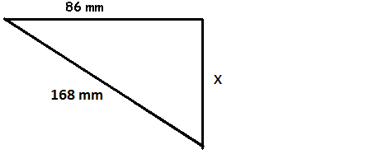

x = …………….
2.Vypočítej velikost výšky, obsah a obvod ▲
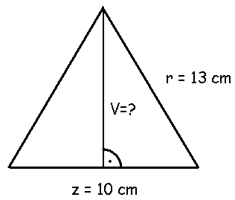

3. Vypočítej s přesností na 2 desetinná místa.
a) 476:31= b)12,35 : 1,8 =

c) 2,328 : 0,78 =

4. Vypočítej poloměr, průměr a obsah kruhu,
jehož obvod je 84,78 cm.

r = ___________ d = _____________S = ___________
Skupina A Jméno: Třída:
2. PÍSEMNÁ PRÁCE 8.ROČNÍK
ŘEŠENÍ
1.Vypočítej délku úsečky x . x je odvěsna
x² = 168² – 86² 1b
x² = 28 224 – 7 396
x = $\sqrt{20 828}$
x = $\sqrt{209}∙ \sqrt{100}$
x = 14,46 ∙ 10 4b
x = 144,6 mm 1b celkem 5 bodů
2.Vypočítej velikost výšky, obsah a obvod ▲
$v^{2}=r^{2}-\left(\frac{z}{2}\right)$²
$v^{2}={13}^{2}-5^{2}$
$v^{2}=169-25$
$v^{2}=\sqrt{144}$
$v= 12 cm$

Vzorec a dosazení….2 body
Výpočet…………….3 body
celkem 5 bodů
3. Vypočítej s přesností na 2 desetinná místa.
a) 476:31= 15,35 b)12,35 : 1,8 = 6,86

2 body 3 body

c) 2,328 : 0,78 = 2,98

3 body
celkem 8 bodů

4. Vypočítej poloměr, průměr a obsah kruhu,
jehož obvod je 84,78 cm.
o = 2πr S = πr² d = 2r
84,78 = 2·3,14.r S = 3,14 · 13,5² d = 2·13,5
r = 84,78 :6,28 S = 3,14 · 182,25 d = 27 cm
r = 13,5 cm S = 572,265 cm²

3 body 3 body 1 bod

celkem 7 bodů

Hodnocení: maximum 25 bodů
1….25 – 22
2….21 - 17
3….16 - 10
4….9 - 6
5….5 - 0

